江西日报专访 | 犹 王莹：在谱写中国式现代化江西篇章中贡献商务力量
来源：江西商务 时间：2024-02-07
省委十五届五次全体（扩大）会议聚焦“走在前、勇争先、善作为”目标要求，对贯彻落实习近平总书记考察江西重要讲话精神作出系统全面部署，是激励全省上下奋力谱写中国式现代化江西篇章的一次重要会议。省商务厅党组书记、厅长犹王莹 表示，全省商务系统将围绕打造“三大高地”、实施“五大战略”，采取更有力措施扩消费、稳外贸、稳外资、促开放，推动商务高质量发展再上新台阶，在谱写中国式现代化江西篇章中贡献商务力量。

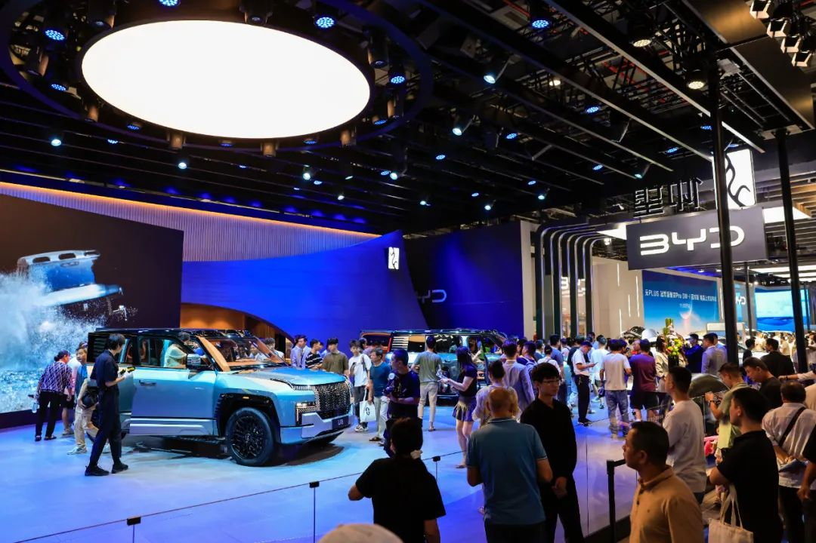
着力推动商贸消费提质扩容。聚焦重点消费领域，鼓励汽车更新消费，开展绿色智能家电下乡和以旧换新促销，积极筹办赣菜美食文化节和中国米粉节等重大节庆活动和系列促消费活动5000场，夯实汽车、家电、家居、餐饮“四大金刚”消费基本盘。拓展新型消费，大力发展夜间经济、银发经济、她经济、童经济等消费新模式新业态。拓展会展经济，力争举办5000平方米规模以上展会300场。深化县域商业建设，改造乡镇商贸中心150个、县乡村物流配送体系建设项目10个，培育省重点商贸主体30家，引进国际知名商贸主体2至3家，新增限额以上商贸企业3000家，进一步增强消费对经济增长的第一拉动力作用。
着力推动招商引资稳量提质。发挥国家产业转移“拦水坝”作用，开展目标化清单化精准招商，围绕制造业重点产业链现代化建设“1269”行动计划，力争全年招引落地优强项目200个以上。强化项目落地，开展落地项目达产扩产行动。深入开展走进跨国公司总部系列活动，推动各地走访跨国公司总部不少于150家。创新招商方式方法，着力开展定增招商、股权招商等资本招商新方式，加强与工信、科技、国资等部门联动，开展产业招商、科技招商、央企招商。创新建设中德、中日等国际产业园。高水平办好赣商大会、对接粤港澳大湾区经贸活动周、对接长三角经贸合作等活动。
着力推动对外贸易促稳提质。深入实施“千企百展”工程，大力支持我省企业参加168个境内外重点展会，拓展多元化国际市场。培育外贸新业态，高质量建好9个跨境电商综试区，在重点出口市场新建海外仓10个以上，优化外贸综合服务企业，扩大二手车出口业务，推进景德镇市场采购贸易方式试点，促进服务贸易创新发展。支持制造业企业拓展出口业务，新增出口企业300家。推动外贸和对外经济合作、口岸联动发展，稳步实施对外经济合作市场开拓行动，探索推动全球项目库建设，支持企业布局全球市场，不断拓展对外承包工程溢出效应，优化口岸服务功能，提升口岸效率，促进江西服务和产品“走出去”。
着力推动营商环境持续优化。抓好《关于深化投资贸易便利化改革的意见》落实见效，全面系统提升投资、贸易、通关便利化水平。创新国际贸易“单一窗口”服务模式和贸易监管模式，扩大地方特色服务功能，加快建设国际投资“单一窗口”。提升“出口订单贷”“出口数据贷”“电商贷”等金融产品服务效率，加大出口信贷支持，推动进出口银行外贸领域专项贷款2024至2025年不低于500亿元，破解企业融资难题。建立健全常态化政企沟通机制，发挥重大招商项目调度机制、外资企业圆桌会议机制、口岸和外贸联席会议机制等工作机制，协调解决企业发展遇到的困难和问题，优化发展环境。

